
การออกแบบหน่วยการเรียนรู้ตามแนวทางของ Backward Design
หน่วยการเรียนรู้ที่ ๒๑ เรื่อง การฟัง การดู และการพูด
รหัส-ชื่อรายวิชา ท ๑๒๑   กลุ่มสาระการเรียนรู้ภาษาไทย
ชั้นประถมศึกษาปีที่ ๒ ภาคเรียนที่ ๑, ๒ เวลาเรียน ๓๑ ชั่วโมง
ผู้สอน ............................................................. โรงเรียน .................................................

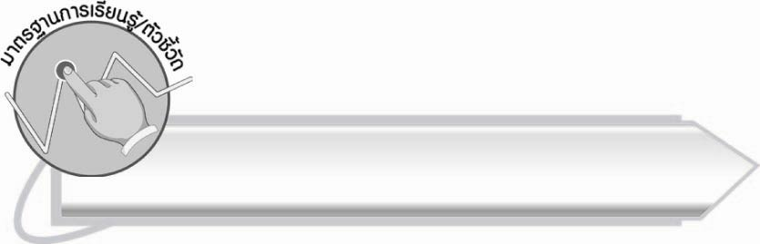
มาตรฐานการเรียนรู้/ตัวชี้วัด

มาตรฐานการเรียนรู้
มาตรฐาน ท ๓.๑ สามารถเลือกฟังและดูอย่างมีวิจารณญาณ และพูดแสดงความรู้ ความคิดและความรู้สึกในโอกาสต่าง ๆ อย่างมีวิจารณญาณและสร้างสรรค์
ตัวชี้วัด
ท ๓.๑ ป. ๒/๑ ฟังคำแนะนำ คำสั่งที่ซับซ้อน และปฏิบัติตาม
ท ๓.๑ ป. ๒/๒ เล่าเรื่องที่ฟังและดูทั้งที่เป็นความรู้และความบันเทิง
ท ๓.๑ ป. ๒/๓ บอกสาระสำคัญของเรื่องที่ฟังและดู
ท ๓.๑ ป. ๒/๔ ตั้งคำถามและตอบคำถามเกี่ยวกับเรื่องที่ฟังและดู
ท ๓.๑ ป. ๒/๕ พูดแสดงความคิดเห็นและความรู้สึกจากเรื่องที่ฟังและดู
ท ๓.๑ ป. ๒/๖ พูดสื่อสารได้ชัดเจนตรงตามวัตถุประสงค์
ท ๓.๑ ป. ๒/๗ มีมารยาทในการฟัง การดู และการพูด
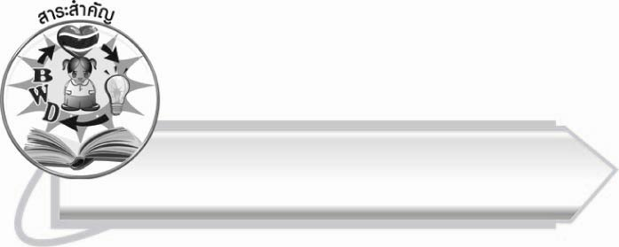
สาระสำคัญ

๑. การฟังคำแนะนำหรือคำสั่งอย่างตั้งใจและคิดตามจะทำให้เข้าใจ และสามารถปฏิบัติตามได้ถูกต้อง
๒. การฟังและดูเรื่องราวต่าง ๆ อย่างตั้งใจจะทำให้สามารถจับใจความของเรื่องได้ สามารถนำไปถ่ายทอด แสดงความคิดเห็นและความรู้สึกได้อย่างถูกต้อง
๓. การพูดสื่อสารในชีวิตประจำวันต้องเลือกใช้ถ้อยคำและแสดงกิริยาท่าทางให้เหมาะสมกับกาลเทศะและบุคคล
๔. การมีมารยาทในการฟัง การดู และการพูด เกิดขึ้นจากความตั้งใจ ทำให้ผู้อื่นชื่นชม และการสื่อสารประสบความสำเร็จ

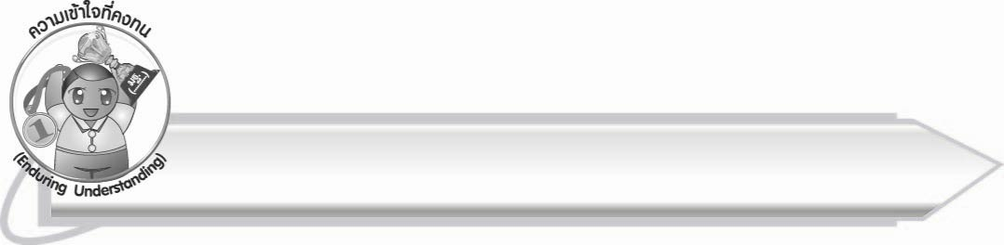
ความเข้าใจที่คงทน (Enduring Understanding)

นักเรียนสามารถสรุปได้ว่า
- การฟังคำแนะนำหรือคำสั่งอย่างตั้งใจและคิดตามจะทำให้เข้าใจ และสามารถ
ปฏิบัติตามได้ถูกต้อง
๒. การฟังและดูเรื่องราวต่าง ๆ อย่างตั้งใจจะทำให้สามารถจับใจความของเรื่องได้ สามารถนำไปถ่ายทอด แสดงความคิดเห็นและความรู้สึกได้อย่างถูกต้อง
๓. การพูดสื่อสารในชีวิตประจำวันต้องเลือกใช้ถ้อยคำและแสดงกิริยาท่าทาง ให้เหมาะสมกับกาลเทศะและบุคคล
๔. การมีมารยาทในการฟัง การดู และการพูด เกิดขึ้นจากความตั้งใจ ทำให้ผู้อื่น ชื่นชม และการสื่อสารประสบความสำเร็จ

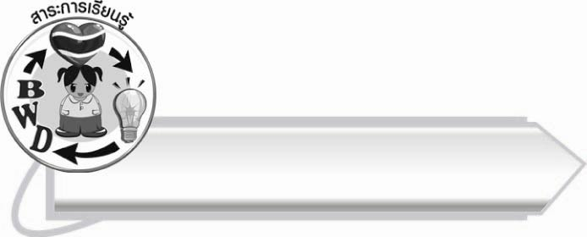
สาระการเรียนรู้

- การฟังและปฏิบัติตามคำแนะนำ คำสั่งที่ซับซ้อน
- การจับใจความ และพูดแสดงความคิดเห็น ความรู้สึก จากเรื่องที่ฟังและดูทั้งที่เป็น
ความรู้และความบันเทิง
- การพูดสื่อสารในชีวิตประจำวัน
- มารยาทในการฟัง การดู และการพูด



สมรรถนะสำคัญของผู้เรียน

๑. ความสามารถในการสื่อสาร
- ทักษะการอ่าน
- ทักษะการเขียน
- ทักษะการฟัง การดู และการพูด
๒. ความสามารถในการคิด
- การให้เหตุผล
- การวิเคราะห์
- การสังเคราะห์
- การจัดระบบความคิดเป็นแผนภาพ
- การประยุกต์/การปรับปรุง
- การสรุปความรู้
- การประเมินค่า
๓. ความสามารถในการแก้ปัญหา
๔. ความสามารถในการใช้ทักษะชีวิต
๕. ความสามารถในการใช้เทคโนโลยี



คุณลักษณะอันพึงประสงค์

ใฝ่เรียนรู้
ตัวชี้วัดที่ ๔.๑ ตั้งใจ เพียรพยายามในการเรียนและเข้าร่วมกิจกรรมการเรียนรู้
ตัวชี้วัดที่ ๔.๒ แสวงหาความรู้จากแหล่งเรียนรู้ต่าง ๆ ทั้งภายในและภายนอก
โรงเรียนด้วยการเลือกใช้สื่ออย่างเหมาะสม บันทึกความรู้
วิเคราะห์ สรุปเป็นองค์ความรู้ และสามารถนำไปใช้ใน
ชีวิตประจำวันได้
มุ่งมั่นในการทำงาน
ตัวชี้วัดที่ ๖.๑ ตั้งใจและรับผิดชอบในการปฏิบัติหน้าที่การงาน
ตัวชี้วัดที่ ๖.๒ ทำงานด้วยความเพียรพยายามและอดทนเพื่อให้งานสำเร็จ
ตามเป้าหมาย
รักความเป็นไทย
ตัวชี้วัดที่ ๗.๒ เห็นคุณค่าและใช้ภาษาไทยในการสื่อสารได้อย่างถูกต้อง
เหมาะสม
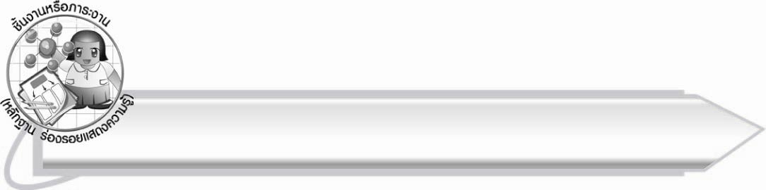

ชิ้นงานหรือภาระงาน (หลักฐาน ร่องรอยแสดงความรู้)

๑. กิจกรรมการปฏิบัติตามคำแนะนำ คำสั่งที่ซับซ้อน
๒. กิจกรรมการเล่าเรื่องที่ฟังและดู
๓. กิจกรรมการพูดแสดงความคิดเห็นและความรู้สึกจากเรื่องที่ฟังและดู
๔. ใบงานที่ ๓๗ เรื่อง การสรุปสาระสำคัญของข่าว
๕. ใบงานที่ ๓๘ เรื่อง การตั้งคำถามและตอบคำถามจากการฟังเพลง
๖. กิจกรรมการพูดสื่อสารในชีวิตประจำวัน
๗. การปฏิบัติตนอย่างมีมารยาทในการฟัง การดู และการพูด

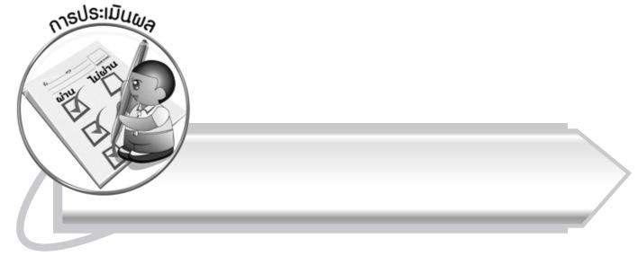
การประเมินผล

การประเมินผลตัวชี้วัด
เรื่อง การฟังคำแนะนำ คำสั่งที่ซับซ้อน และปฏิบัติตาม
ระดับคะแนน  เกณฑ์การประเมิน | ๔ | ๓ | ๒ | ๑
ฟังคำแนะนำ  คำสั่งที่ซับซ้อน  และปฏิบัติตาม | ฟังคำแนะนำ  คำสั่งที่ซับซ้อนและปฏิบัติตามได้ถูกต้องทันทีและสามารถแนะนำผู้อื่นได้ด้วย | ฟังคำแนะนำ  คำสั่งที่ซับซ้อนและปฏิบัติตามได้ถูกต้องหลังจาก  ใช้เวลาคิดเล็กน้อย | ฟังคำแนะนำ  คำสั่งที่ซับซ้อนและปฏิบัติตามได้ถูกต้อง  อาจมีบางส่วน  ที่สอบถามเพิ่มเติม | ฟังคำแนะนำ  คำสั่งที่ซับซ้อนและปฏิบัติตามได้ แต่ต้องอธิบายหรือพูดซ้ำ

เรื่อง การเล่าเรื่องที่ฟังและดู
ระดับคะแนน  เกณฑ์การประเมิน | ๔ | ๓ | ๒ | ๑
การเล่าเรื่องที่ฟัง และดู | เล่าเรื่องที่ฟัง  และดูได้น่าสนใจลำดับเรื่องดี  ใช้ภาษาไม่วกวนออกเสียงชัดเจนน้ำเสียงน่าฟัง  มีความมั่นใจ | เล่าเรื่องที่ฟัง  และดูได้ดี  ลำดับเรื่องดี  ใช้ภาษาไม่วกวน ออกเสียงชัดเจน  มีความมั่นใจ | เล่าเรื่องที่ฟัง  และดูได้  ลำดับเรื่องพอใช้ การใช้ภาษา วกวนบ้าง  การออกเสียง  ยังขาดความมั่นใจจึงไม่ค่อยชัดเจน | เล่าเรื่องที่ฟัง  และดูได้  แม้จะวกวนไปมา และขาดความมั่นใจ

เรื่อง การพูดแสดงความคิดเห็นและความรู้สึกจากเรื่องที่ฟังและดู

ระดับคะแนน  เกณฑ์การประเมิน | ๔ | ๓ | ๒ | ๑
การพูดแสดง  ความคิดเห็น  และความรู้สึก  จากเรื่องที่ฟังและดู | การพูดแสดงความคิดเห็น  และความรู้สึก  จากเรื่องที่ฟัง  และดูได้ชัดเจน แสดงเหตุผลได้ดี  บอกประโยชน์  ที่เชื่อมโยงกับ ชีวิตจริง  มีความมั่นใจ ในการพูด | การพูดแสดงความคิดเห็น  และความรู้สึก  จากเรื่องที่ฟัง และดูได้ชัดเจน แสดงเหตุผลได้ดี  บอกประโยชน์ได้  มีความมั่นใจ  ในการพูด | การพูดแสดงความคิดเห็น  และความรู้สึก  จากเรื่องที่ฟัง  และดูได้ดี  แสดงเหตุผลประกอบได้  บอกประโยชน์ได้ แต่ขาดความมั่นใจในการพูด | การพูดแสดงความคิดเห็น  และความรู้สึกจากเรื่องที่ฟัง  และดูได้เพียง สั้น ๆ แสดงเหตุผลและบอกประโยชน์ได้ยัง ไม่ดี และไม่มีความมั่นใจ ในการพูด

ใบงานที่ ๓๗ เรื่อง การสรุปสาระสำคัญของข่าว
ระดับคะแนน  เกณฑ์การประเมิน | ๔ | ๓ | ๒ | ๑
การสรุปสาระสำคัญของข่าว | สรุปสาระสำคัญของข่าวได้ถูกต้องครบถ้วน ด้วยตนเอง  จากการฟังเพียงครั้งเดียว | สรุปสาระสำคัญของข่าวได้ถูกต้องครบถ้วน แม้จะใช้เวลาคิดทบทวนบ้าง | สรุปสาระสำคัญของข่าวได้  บางประเด็น  อาจต้องถามผู้อื่น | สรุปสาระสำคัญของข่าวได้เล็กน้อย ต้องฟังอีกรอบจึงจะเก็บสาระสำคัญ  ได้ครบ

ใบงานที่ ๓๘ เรื่อง การตั้งคำถามและตอบคำถามจากการฟังเพลง
ระดับคะแนน  เกณฑ์การประเมิน | ๔ | ๓ | ๒ | ๑
การตั้งคำถาม  และตอบคำถาม  จากการฟังเพลง | ตั้งคำถามและ  ตอบคำถามได้สัมพันธ์กัน  ทุกข้อด้วยตนเอง การเรียบเรียง  คำถาม - คำตอบ กระชับชัดเจน | ตั้งคำถามและ  ตอบคำถามได้  สัมพันธ์กัน  ทุกข้อด้วยตนเอง | ตั้งคำถามและ  ตอบคำถามได้สัมพันธ์กัน  เกือบทุกข้อ  มีบางข้อที่ต้อง  ให้ผู้อื่นแนะนำ | ตั้งคำถามและ  ตอบคำถามได้หลายข้อนอกนั้นต้องมีผู้แนะนำ

เรื่อง การพูดสื่อสารในชีวิตประจำวัน

ระดับคะแนน  เกณฑ์การประเมิน | ๔ | ๓ | ๒ | ๑
การพูดสื่อสาร  ในชีวิตประจำวัน | พูดสื่อสารได้สอดคล้องกับสถานการณ์  ใช้ถ้อยคำและกิริยาท่าทางเหมาะกับกาลเทศะและบุคคล พูดฉะฉานมีความมั่นใจ | พูดสื่อสารได้สอดคล้องกับสถานการณ์  ใช้ถ้อยคำและกิริยาท่าทางเหมาะกับกาลเทศะและบุคคล  มีความมั่นใจ  ในการพูด | พูดสื่อสารได้สอดคล้องกับสถานการณ์  ใช้ถ้อยคำและกิริยาท่าทางเหมาะกับกาลเทศะและบุคคล แต่ยังขาดความมั่นใจ | พูดสื่อสารได้สอดคล้องกับสถานการณ์  ใช้ถ้อยคำได้เหมาะสม แต่  การแสดงกิริยาท่าทางยังต้องปรับปรุงเล็กน้อยและขาดความมั่นใจ

เรื่อง การมีมารยาทในการฟัง การดู และการพูด
ระดับคะแนน  เกณฑ์การประเมิน | ๔ | ๓ | ๒ | ๑
การมีมารยาท  ในการฟัง การดู และการพูด | มีมารยาท  ในการฟัง การดู และการพูดตลอดเวลา  จนเป็นนิสัย | มีมารยาท  ในการฟัง การดู และการพูด  เกือบตลอดเวลาและสามารถปรับปรุงตนเองได้ | มีมารยาท  ในการฟัง การดู และการพูด  เกือบตลอดเวลาบางครั้งอาจต้องให้ผู้อื่นแนะนำและปฏิบัติตามอย่างเต็มใจ | มีมารยาท  ในการฟัง การดู และการพูด  บางเวลานอกนั้นต้องมีผู้แนะนำ  จึงจะปฏิบัติตาม

การประเมินผลคุณลักษณะอันพึงประสงค์
ใฝ่เรียนรู้
ตัวชี้วัดที่ ๔.๑ ตั้งใจ เพียรพยายามในการเรียนและเข้าร่วมกิจกรรมการเรียนรู้
พฤติกรรมบ่งชี้ | ดีเยี่ยม (๓) | ดี (๒) | ผ่าน (๑) | ไม่ผ่าน (๐)
๔.๑.๑ ตั้งใจเรียน  ๔.๑.๒ เอาใจใส่และมี  ความเพียรพยายาม  ในการเรียนรู้  ๔.๑.๓ สนใจเข้าร่วม  กิจกรรมการเรียนรู้  ต่าง ๆ | ตั้งใจเรียน เอาใจใส่ และมีความเพียร-พยายามในการเรียนรู้เข้าร่วม  กิจกรรม  การเรียนรู้ต่าง ๆ | ตั้งใจเรียน  เอาใจใส่ และมีความเพียร-พยายาม ในการเรียน | ตั้งใจ เอาใจใส่  ในการเรียน | ไม่ตั้งใจเรียน

ตัวชี้วัดที่ ๔.๒ แสวงหาความรู้จากแหล่งเรียนรู้ต่าง ๆ ทั้งภายในและภายนอกโรงเรียนด้วยการ
เลือกใช้สื่ออย่างเหมาะสม บันทึกความรู้ วิเคราะห์ สรุปเป็นองค์ความรู้ และสามารถ
นำไปใช้ในชีวิตประจำวันได้
พฤติกรรมบ่งชี้ | ดีเยี่ยม (๓) | ดี (๒) | ผ่าน (๑) | ไม่ผ่าน (๐)
๔.๒.๑ ศึกษาค้นคว้าหาความรู้  จากหนังสือ เอกสาร  สิ่งพิมพ์ สื่อเทคโนโลยีต่าง ๆ  แหล่งเรียนรู้ทั้งภายในและ  ภายนอกโรงเรียน และ  เลือกใช้สื่อได้อย่างเหมาะสม  ๔.๒.๒ บันทึกความรู้ วิเคราะห์  ตรวจสอบจากสิ่งที่เรียนรู้  สรุปเป็นองค์ความรู้  ๔.๒.๓ แลกเปลี่ยนเรียนรู้ด้วยวิธีการ  ต่าง ๆ และนำไปใช้ใน  ชีวิตประจำวัน | ศึกษาค้นคว้า หาความรู้ จากหนังสือ เอกสาร สิ่งพิมพ์ สื่อเทคโนโลยี แหล่งเรียนรู้อื่น มีการบันทึกความรู้ แลกเปลี่ยนความรู้กับผู้อื่น | ศึกษาค้นคว้า หาความรู้ จากหนังสือ เอกสาร สิ่งพิมพ์ สื่อเทคโนโลยี แหล่งเรียนรู้อื่น มีการบันทึกความรู้ | ศึกษาค้นคว้า หาความรู้ จากหนังสือ เอกสาร สิ่งพิมพ์ สื่อเทคโนโลยี หรือจากแหล่งเรียนรู้อื่น | ไม่ศึกษาค้นคว้าหาความรู้

มุ่งมั่นในการทำงาน
ตัวชี้วัดที่ ๖.๑ ตั้งใจและรับผิดชอบในการปฏิบัติหน้าที่การงาน
พฤติกรรมบ่งชี้ | ดีเยี่ยม (๓) | ดี (๒) | ผ่าน (๑) | ไม่ผ่าน (๐)
๖.๑.๑ เอาใจใส่ต่อการ  ปฏิบัติหน้าที่  ที่ได้รับมอบหมาย  ๖.๑.๒ ตั้งใจและรับผิดชอบ  ในการทำงาน  ให้สำเร็จ  ๖.๑.๓ ปรับปรุงและ  พัฒนาการทำงาน  ด้วยตนเอง | ตั้งใจและรับผิดชอบในการปฏิบัติหน้าที่ที่ได้รับมอบหมายให้สำเร็จ มีการปรับปรุงการทำงานให้ดีขึ้น | ตั้งใจและรับผิดชอบในการปฏิบัติหน้าที่ที่ได้รับมอบหมาย  ให้สำเร็จ | เอาใจใส่ต่อการปฏิบัติหน้าที่ที่ได้รับมอบหมาย | ไม่ตั้งใจปฏิบัติหน้าที่การงาน

ตัวชี้วัดที่ ๖.๒ ทำงานด้วยความเพียรพยายามและอดทนเพื่อให้งานสำเร็จตามเป้าหมาย
พฤติกรรมบ่งชี้ | ดีเยี่ยม (๓) | ดี (๒) | ผ่าน (๑) | ไม่ผ่าน (๐)
๖.๒.๑ ทุ่มเททำงาน อดทน  ไม่ย่อท้อต่อปัญหา  และอุปสรรค  ในการทำงาน  ๖.๒.๒ พยายามแก้ปัญหา  และอุปสรรค  ในการทำงาน  ให้สำเร็จ  ๖.๒.๓ ชื่นชมผลงานด้วย  ความภาคภูมิใจ | ทำงานด้วย ความขยัน อดทน พยายาม ให้งานสำเร็จ ตามเป้าหมาย ชื่นชมผลงาน ด้วยความภาคภูมิใจ | ทำงานด้วย ความขยัน พยายามให้งานสำเร็จ ตามเป้าหมาย | ทำงานด้วย ความขยัน เพื่อให้งานเสร็จ ตามที่ได้รับมอบหมาย | ไม่ขยัน อดทน ในการทำงาน

รักความเป็นไทย
ตัวชี้วัดที่ ๗.๒ เห็นคุณค่าและใช้ภาษาไทยในการสื่อสารได้อย่างถูกต้องเหมาะสม
พฤติกรรมบ่งชี้ | ดีเยี่ยม (๓) | ดี (๒) | ผ่าน (๑) | ไม่ผ่าน (๐)
๗.๒.๑ ใช้ภาษาไทยและ  เลขไทยในการ  สื่อสารได้อย่าง  ถูกต้องเหมาะสม  ๗.๒.๒ชักชวน แนะนำให้  ผู้อื่นเห็นคุณค่า  ของการใช้  ภาษาไทยที่ถูกต้อง | เป็นแบบอย่างที่ดีในการใช้ภาษาไทย เลขไทยในการสื่อสาร บอกให้ผู้อื่นใช้ภาษาไทยที่ถูกต้อง | ใช้ภาษาไทย  เลขไทยในการสื่อสารบอกให้ผู้อื่น ใช้ภาษาไทย ที่ถูกต้อง | ใช้ภาษาไทยและเลขไทยในการสื่อสารได้ | ไม่สนใจ ใช้ภาษาไทย อย่างถูกต้อง

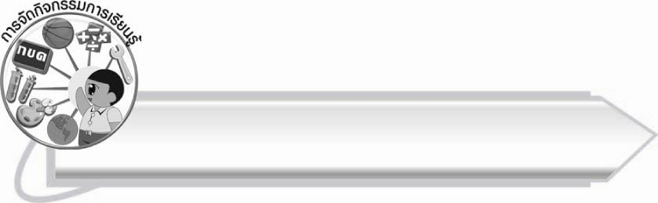
การจัดกิจกรรมการเรียนรู้

๑. ให้นักเรียนอ่านแถบข้อความที่ครูติดบนกระดานดำ แล้วสนทนาเกี่ยวกับการปฏิบัติตามคำสั่ง
๒. ให้นักเรียนศึกษาความรู้เรื่อง การฟังและปฏิบัติตามคำแนะนำ คำสั่งที่ซับซ้อน
๓. ให้นักเรียนแบ่งกลุ่ม ๒ กลุ่ม เล่น “เกมกระซิบ” แล้วสนทนาแสดงความคิดเห็นเกี่ยวกับข้อคิด ปัญหาและข้อควรแก้ไขจากการเล่นเกม
๔. ให้นักเรียนแบ่งกลุ่ม กลุ่มละ ๓-๕ คน คิดคำสั่งหรือคำแนะนำ กลุ่มละ ๑ ประเภท โดยนำไปสร้างเป็นเรื่องราว แล้วออกมาแสดงบทบาทสมมุติ ครูและนักเรียนร่วมกันประเมินผล
การแสดง และการฟังและดูของผู้ชม
๕. ให้นักเรียนแบ่งกลุ่มวิเคราะห์ข้อความที่เป็นคำแนะนำ คำสั่งที่ซับซ้อน
๖. ให้นักเรียนจับคู่ผลัดกันคิดคำแนะนำ คำสั่งที่ซับซ้อน พูดให้เพื่อนพูดตามหรือปฏิบัติตาม แล้วร่วมกันประเมินผลการปฏิบัติ
๗. ให้นักเรียนและครูร่วมกันสรุปความรู้เรื่อง การฟังและปฏิบัติตามคำแนะนำ คำสั่ง
ที่ซับซ้อน ดังนี้
๏ การฟังคำแนะนำหรือคำสั่งอย่างตั้งใจและคิดตามจะทำให้เข้าใจ และสามารถปฏิบัติตามได้ถูกต้อง
๘. ให้นักเรียนฟังเรื่องเล่าจากครู แล้วช่วยกันจับใจความจากเรื่องที่ฟัง
๙. ให้นักเรียนศึกษาความรู้เรื่อง เรื่องเล่า
๑๐. ให้นักเรียนออกมาเล่าเรื่องที่เคยได้ฟังหรือดู คนละ ๑ เรื่อง ครูและนักเรียนร่วมกันประเมินผลงาน
๑๑. ให้นักเรียนสนทนาเกี่ยวกับประสบการณ์การดูสารคดี
๑๒. ให้นักเรียนศึกษาความรู้เรื่อง สารคดีสำหรับเด็ก
๑๓. ให้นักเรียนแบ่งกลุ่มศึกษาเรื่องราวเกี่ยวกับสารคดี โดยเลือกจากเรื่องที่ครูกำหนด เขียนบันทึกสิ่งที่น่าสนใจ แล้วส่งตัวแทนออกมาเล่าเรื่อง
๑๔. ให้นักเรียนศึกษาความรู้เรื่อง นิทาน การ์ตูน และเรื่องขบขัน
๑๕. ให้นักเรียนฟังนิทานอีสปจากครู ตั้งคำถามและตอบคำถามจากนิทาน จากนั้นร่วมกันสรุปสาระสำคัญและข้อคิดที่ได้จากนิทาน
๑๖. ให้นักเรียนดูรายการการ์ตูนที่ครูนำมาเปิดให้ดู และพูดแสดงความคิดเห็นหรือความรู้สึกจากการดู
๑๗. ให้นักเรียนฟังเรื่องขบขันจากครู แล้วร่วมกันแสดงความคิดเห็นและความรู้สึก รวมทั้งบอกข้อคิดจากเรื่อง
๑๘. ให้ตัวแทนนักเรียนออกมาเล่าเรื่องขบขัน จากนั้นทุกคนร่วมกันแสดงความคิดเห็น และความรู้สึกจากการฟัง
๑๙. ให้นักเรียนร่วมกันสนทนาเกี่ยวกับรายการสำหรับเด็กที่นักเรียนสนใจ
๒๐. ให้นักเรียนศึกษาความรู้เรื่อง รายการสำหรับเด็ก
๒๑. ให้นักเรียนเลือกชมรายการสำหรับเด็ก ๑ รายการ บันทึกข้อมูล แล้วพูดแสดง
ความคิดเห็นและความรู้สึก
๒๒. ให้ตัวแทนนักเรียน ๒ คน ออกมาพูดบทสนทนาที่ครูกำหนด แล้วร่วมกัน
แสดงความคิดเห็นเกี่ยวกับการอ่านข่าวหรือเรื่องราวต่าง ๆ
๒๓. ให้นักเรียนศึกษาความรู้เรื่อง ข่าวและเหตุการณ์ประจำวัน
๒๔. ให้นักเรียนแบ่งกลุ่มฟังข่าวจากวิทยุหรือโทรทัศน์ แล้วออกมาเล่าให้เพื่อนฟัง
หน้าชั้นเรียน จากนั้นให้พูดแสดงความคิดเห็นหรือความรู้สึกจากการฟัง
๒๕. ให้นักเรียนฟังข่าวจากครู แล้วทำใบงานที่ ๓๗ เรื่อง การสรุปสาระสำคัญของข่าว จากนั้นร่วมกันตรวจสอบความถูกต้อง
๒๖. ให้นักเรียนร่วมกันสนทนาเกี่ยวกับเพลงที่เคยฟัง
๒๗. ให้นักเรียนฟังเพลง “ใครหนอ” แล้วทำใบงานที่ ๓๘ เรื่อง การตั้งคำถามและตอบคำถามจากการฟังเพลง แล้วร่วมกันตรวจสอบผลงาน
๒๘. ให้นักเรียนเลือกฟังเพลงที่ชอบ แล้ววาดภาพหรือเขียนข้อความ เพื่อแสดง
ความคิดเมื่อฟังเพลงนั้น จากนั้นออกมาอธิบายผลงานให้เพื่อนฟังหน้าชั้นเรียน
๒๙. ให้นักเรียนและครูร่วมกันสรุปความรู้เรื่อง การจับใจความ และพูดแสดงความคิดเห็น ความรู้สึก จากเรื่องที่ฟังและดูทั้งที่เป็นความรู้และความบันเทิง ดังนี้
๏ การฟังและดูเรื่องราวต่าง ๆ อย่างตั้งใจจะทำให้สามารถจับใจความของเรื่องได้ สามารถนำไปถ่ายทอด แสดงความคิดเห็นและความรู้สึกได้อย่างถูกต้อง
๓๐. ให้นักเรียนร้องเพลง “เพื่อนใหม่” แล้วทำกิจกรรมประกอบการร้องเพลง โดยยืนเป็นวงกลม ทุกคนร้องเพลงพร้อมกัน เมื่อครูชี้ไปที่นักเรียนคนใดให้นักเรียนคนนั้น บอกชื่อ - นามสกุลของตนเอง ทุกคนร้องเพลงไปเรื่อย ๆ นักเรียนคนที่บอกชื่อ - นามสกุลตนเองแล้ว เมื่อเพลงจบให้ชี้ไปที่คนอื่น ๆ วนไปจนครบทุกคน
๓๑. ให้นักเรียนศึกษาความรู้เรื่อง การแนะนำตนเอง
๓๒. ให้นักเรียนออกมาพูดแนะนำตนเอง แล้วร่วมกันแสดงความคิดเห็นเกี่ยวกับมารยาทในการพูด
๓๓. ให้นักเรียนอ่านข้อความจากแถบข้อความที่ครูติดบนกระดานดำ แล้วสนทนาเกี่ยวกับการขอความช่วยเหลือ
๓๔. ให้นักเรียนศึกษาความรู้เรื่อง การขอความช่วยเหลือ
๓๕. ให้นักเรียนแต่งประโยคการขอความช่วยเหลือ แล้วออกมานำเสนอหน้าชั้นเรียน จากนั้นให้เพื่อนร่วมกันประเมินว่าจะให้หรือไม่ให้ความช่วยเหลือ พร้อมทั้งบอกเหตุผล
๓๖. ให้นักเรียนร่วมกันร้องเพลง “สวัสดี ขอโทษ และขอบคุณ”
๓๗. ให้นักเรียนศึกษาความรู้เรื่อง การกล่าวคำขอบคุณ และการกล่าวคำขอโทษ
๓๘. ให้นักเรียนแบ่งกลุ่มแสดงบทบาทสมมุติการขอบคุณและการขอโทษในโอกาสต่าง ๆ จากนั้นร่วมกันประเมินผล
๓๙. ให้นักเรียนศึกษาความรู้เรื่อง การพูดขอร้องในโอกาสต่าง ๆ
๔๐. ให้นักเรียนแบ่งกลุ่มคิดข้อความหรือคำพูดที่แสดงการพูดขอร้อง จากนั้นออกมาพูดพร้อมแสดงท่าทางประกอบ
๔๑. ให้นักเรียนร่วมกันสนทนาเกี่ยวกับสิ่งที่ได้เรียนรู้เพิ่มขึ้นในแต่ละวัน
๔๒. ให้นักเรียนฟังเรื่องต่าง ๆ ที่ครูนำมาเล่า แล้วร่วมกันสนทนาเกี่ยวกับเรื่องนั้น
ตามประสบการณ์ของตนเอง
๔๓. ให้นักเรียนศึกษาความรู้เรื่อง การเล่าประสบการณ์ในชีวิตประจำวัน
๔๔. ให้นักเรียนออกมาเล่าประสบการณ์ในชีวิตประจำวันตามหัวข้อที่ครูกำหนด ครูและนักเรียนร่วมกันประเมินการพูด
๔๕. ให้นักเรียนและครูร่วมกันสรุปความรู้เรื่อง การพูดสื่อสารในชีวิตประจำวัน ดังนี้
๏ การพูดสื่อสารในชีวิตประจำวันต้องเลือกใช้ถ้อยคำและแสดงกิริยาท่าทาง ให้เหมาะสมกับกาลเทศะและบุคคล
๔๖. ให้นักเรียนสังเกตภาพ และอ่านข้อความที่ครูติดบนกระดานดำ แล้วร่วมกันแสดงความคิดเห็นเกี่ยวกับมารยาทในการฟัง การดู และการพูด
๔๗. ให้นักเรียนศึกษาความรู้เรื่อง มารยาทในการฟัง การดู และการพูด
๔๘. ให้นักเรียนผลัดกันบอกมารยาทในการฟัง การดู และการพูด หรือแข่งขันกันตอบเป็นกลุ่มย่อย ช่วยกันคิด - เขียนมารยาทแต่ละด้าน พร้อมยกตัวอย่างสิ่งที่ปฏิบัติ
๔๙. ให้นักเรียนและครูร่วมกันสรุปความรู้เรื่อง มารยาทในการฟัง การดู และการพูด ดังนี้
๏ การมีมารยาทในการฟัง การดู และการพูด เกิดขึ้นจากความตั้งใจ ทำให้ผู้อื่นชื่นชม และการสื่อสารประสบความสำเร็จ

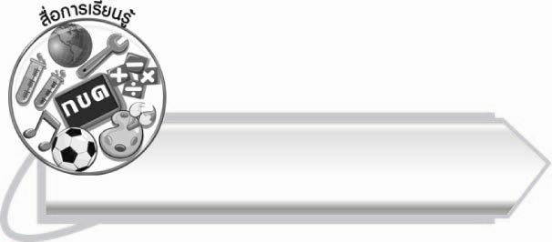
สื่อการเรียนรู้

๑. แถบข้อความ
๒. แถบประโยค
๓. ฉลาก
๔. แผนภูมิ
๕. กระดาษสำหรับทำกิจกรรม
๖. โบติดผลงาน
๗. เรื่องเล่า
๘. วิทยุหรือโทรทัศน์
๙. ใบความรู้
๑๐. บัตรคำ
๑๑. นิทาน
๑๒. เรื่องขบขัน
๑๓. รายการสำหรับเด็ก
๑๔. ข่าวและเหตุการณ์ประจำวัน
๑๕. บทความ
๑๖. แถบบันทึกเสียง
๑๗. แผ่นซีดีและเครื่องเล่นซีดี
๑๘. สีเทียน สีเมจิก
๑๙. เพลง
๒๐. ป้ายชื่อ
๒๑. เกม “เพื่อนที่ฉันรู้จัก”
๒๒. ตัวอย่างบทสนทนา
๒๓. ของเล่นต่าง ๆ
๒๔. ภาพ
๒๕. ไม้ไอศกรีม
๒๖. ใบงานที่ ๓๗-๓๘


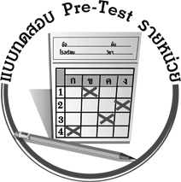
แบบทดสอบก่อนเรียน (Pre-Test)
ได้__________คะแนน
คะแนนเต็ม ๑๐ คะแนน

ชื่อ ____________ นามสกุล ______________ เลขที่ _____ ชั้น _____
ให้นักเรียนใช้ดินสอระบายลงใน หน้าคำตอบที่ถูกต้องให้เต็มวง

๑. ข้อใดมีมารยาทในการพูด
๑ พูดตะโกนบางครั้งเพื่อให้ผู้ฟังสนุก
๒ ใช้ถ้อยคำสุภาพแม้พูดกับเพื่อนในห้องเดียวกัน
๓ พูดล้อเลียนเรื่องส่วนตัวของผู้ฟังบางคนที่สนิทสนม

๒. ข้อใดมีมารยาทในการฟังและการดู
๑ ถามสิ่งที่สงสัยขณะฟังทันทีเพราะกลัวจะลืม
๒ พูดคุยกันขณะฟังบรรยายเพื่อไม่ให้ง่วงนอน
๓ แสดงสีหน้าพอใจ ตั้งใจฟัง แม้จะไม่เข้าใจในบางตอน

๓. เมื่อคุณครูเล่าเรื่องการบริจาคสิ่งของและเงินให้ผู้ประสบภัยน้ำท่วมแล้ว
ผู้ใดบอกสาระสำคัญของการฟังได้ตรงตามเรื่องที่ฟัง
๑ เอก “คนเราต้องมีใจเมตตากรุณาต่อผู้ที่เดือดร้อน”
๒ โท “น้ำท่วมนี้เกิดจากสาเหตุอะไรคะ คุณครู”
๓ ตรี “ผมสงสารคนถูกน้ำท่วมมากครับ”

๔. จากการฟังในข้อ ๓ คำถามในข้อใดไม่เหมาะสม
๑ น้ำท่วมกับไฟไหม้อะไรร้ายแรงกว่ากัน
๒ มีการบังคับให้ต้องบริจาคสิ่งของเช่นนี้หรือไม่
๓ ผู้ประสบภัยจะรู้สึกอย่างไร เมื่อได้รับการช่วยเหลือ

๕. เมื่อคุณครูให้ดูภาพพระบาทสมเด็จพระเจ้าอยู่หัวทรงโบกพระหัตถ์
ให้ประชาชนจำนวนมาก แล้วตั้งคำถามว่า “ประชาชนรู้สึกอย่างไร
ต่อในหลวง” คำตอบใดถูกต้อง
๑ ประชาชนรักในหลวงมาก
๒ ในหลวงทรงรักประชาชนชาวไทยมาก
๓ ประชาชนจำนวนมากมาเข้าเฝ้าฯ ในหลวง

๖. จากภาพในข้อ ๕ ข้อความใดแสดงความรู้สึกต่อสิ่งที่ดู
๑ พระองค์ทรงโบกพระหัตถ์ให้ประชาชน
๒ ฉันรู้สึกรักและภูมิใจในพระองค์มากเหลือเกิน
๓ พระองค์ทรงเป็นพระมหากษัตริย์พระองค์ที่ ๙ แห่งกรุงรัตนโกสินทร์

๗. ผู้ใดเล่าเรื่องที่ได้ฟังและดู
๑ น้ำบอกความใฝ่ฝันในอาชีพที่เขาอยากทำ
๒ นุชถามผู้บรรยายอย่างมีมารยาทในเรื่องที่สงสัย
๓ นิกพูดถึงการไปเที่ยวต่างจังหวัดในช่วงปิดภาคเรียน

๘. ข้อความใดเป็นคำพูดขอร้อง
๑ เธอช่างดีต่อฉันจริง ๆ ขอบใจมากนะจ๊ะ
๒ ขอโทษนะ ฉันซุ่มซ่ามไปชนเธอ
๓ ฉันขอยืมหนังสือเล่มนี้ได้ไหม

๙. ผู้ใดพูดแสดงความสำนึกผิด
๑ ช่วยบอกโตให้มายกกระเป๋าด้วยนะ
๒ ขอยืมยางลบนี่ลบคำผิดหน่อยนะจ๊ะ
๓ ผมเผลอไปครับ ผมกราบขอโทษคุณตาด้วยครับ

๑๐. บ้านของผู้ใดหายากที่สุดจากการบอกของเจ้าของบ้าน
๑ บ้านของฉันอยู่ใกล้อู่ซ่อมรถใหญ่ ๆ
๒ บ้านของฉันอยู่ท้ายซอยข้างตลาดหลังโรงเจเก่า ๆ
๓ บ้านของฉันอยู่ไม่ห่างจากสวนสาธารณะ

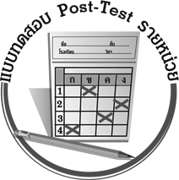
แบบทดสอบหลังเรียน (Post-Test)
ได้__________คะแนน
คะแนนเต็ม ๑๐ คะแนน

ชื่อ ____________ นามสกุล ______________ เลขที่ _____ ชั้น _____
ให้นักเรียนใช้ดินสอระบายลงใน หน้าคำตอบที่ถูกต้องให้เต็มวง

๑. บ้านของผู้ใดหายากที่สุดจากการบอกของเจ้าของบ้าน
๑ บ้านของฉันอยู่ใกล้อู่ซ่อมรถใหญ่ ๆ
๒ บ้านของฉันอยู่ท้ายซอยข้างตลาดหลังโรงเจเก่า ๆ
๓ บ้านของฉันอยู่ไม่ห่างจากสวนสาธารณะ

๒. ผู้ใดเล่าเรื่องที่ได้ฟังและดู
๑ น้ำบอกความใฝ่ฝันในอาชีพที่เขาอยากทำ
๒ นุชถามผู้บรรยายอย่างมีมารยาทในเรื่องที่สงสัย
๓ นิกพูดถึงการไปเที่ยวต่างจังหวัดในช่วงปิดภาคเรียน

๓. เมื่อคุณครูเล่าเรื่องการบริจาคสิ่งของและเงินให้ผู้ประสบภัยน้ำท่วมแล้ว
ผู้ใดบอกสาระสำคัญของการฟังได้ตรงตามเรื่องที่ฟัง
๑ เอก “คนเราต้องมีใจเมตตากรุณาต่อผู้ที่เดือดร้อน”
๒ โท “น้ำท่วมนี้เกิดจากสาเหตุอะไรคะ คุณครู”
๓ ตรี “ผมสงสารคนถูกน้ำท่วมมากครับ”

๔. จากการฟังในข้อ ๓ คำถามในข้อใดไม่เหมาะสม
๑ น้ำท่วมกับไฟไหม้อะไรร้ายแรงกว่ากัน
๒ มีการบังคับให้ต้องบริจาคสิ่งของเช่นนี้หรือไม่
๓ ผู้ประสบภัยจะรู้สึกอย่างไร เมื่อได้รับการช่วยเหลือ

๕. เมื่อคุณครูให้ดูภาพพระบาทสมเด็จพระเจ้าอยู่หัวทรงโบกพระหัตถ์
ให้ประชาชนจำนวนมาก แล้วตั้งคำถามว่า “ประชาชนรู้สึกอย่างไร
ต่อในหลวง” คำตอบใดถูกต้อง
๑ ประชาชนรักในหลวงมาก
๒ ในหลวงทรงรักประชาชนชาวไทยมาก
๓ ประชาชนจำนวนมากมาเข้าเฝ้าฯ ในหลวง

๖. จากภาพในข้อ ๕ ข้อความใดแสดงความรู้สึกต่อสิ่งที่ดู
๑ พระองค์ทรงโบกพระหัตถ์ให้ประชาชน
๒ ฉันรู้สึกรักและภูมิใจในพระองค์มากเหลือเกิน
๓ พระองค์ทรงเป็นพระมหากษัตริย์พระองค์ที่ ๙ แห่งกรุงรัตนโกสินทร์

๗. ข้อความใดเป็นคำพูดขอร้อง
๑ เธอช่างดีต่อฉันจริง ๆ ขอบใจมากนะจ๊ะ
๒ ขอโทษนะ ฉันซุ่มซ่ามไปชนเธอ
๓ ฉันขอยืมหนังสือเล่มนี้ได้ไหม

๘. ผู้ใดพูดแสดงความสำนึกผิด
๑ ช่วยบอกโตให้มายกกระเป๋าด้วยนะ
๒ ขอยืมยางลบนี่ลบคำผิดหน่อยนะจ๊ะ
๓ ผมเผลอไปครับ ผมกราบขอโทษคุณตาด้วยครับ

๙. ข้อใดมีมารยาทในการฟังและการดู
๑ ถามสิ่งที่สงสัยขณะฟังทันทีเพราะกลัวจะลืม
๒ พูดคุยกันขณะฟังบรรยายเพื่อไม่ให้ง่วงนอน
๓ แสดงสีหน้าพอใจ ตั้งใจฟัง แม้จะไม่เข้าใจในบางตอน

๑๐. ข้อใดมีมารยาทในการพูด
๑ พูดตะโกนบางครั้งเพื่อให้ผู้ฟังสนุก
๒ ใช้ถ้อยคำสุภาพแม้พูดกับเพื่อนในห้องเดียวกัน
๓ พูดล้อเลียนเรื่องส่วนตัวของผู้ฟังบางคนที่สนิทสนม

เฉลย แบบทดสอบก่อนเรียน (Pre-Test) เรื่อง การฟัง การดู และการพูด
๑. ๒ ๒. ๓ ๓. ๑ ๔. ๑ ๕. ๑
๖. ๒ ๗. ๓ ๘. ๓ ๙. ๓ ๑๐. ๒

เฉลย แบบทดสอบหลังเรียน (Post-Test) เรื่อง การฟัง การดู และการพูด
๑. ๒ ๒. ๓ ๓. ๑ ๔. ๑ ๕. ๑
๖. ๒ ๗. ๓ ๘. ๓ ๙. ๓ ๑๐. ๒


แบบบันทึกสรุปผลการเรียนรู้สำหรับผู้เรียน

ชื่อ-นามสกุล...................................... เลขที่ ............................................ ชั้น ..................................
วันที่ ................................................ เดือน ........................................................... พ.ศ. ...................
คำชี้แจง ให้นักเรียนบันทึกสรุปผลการเรียนรู้จากหน่วยการเรียนรู้นี้
นักเรียนมีความรู้สึกอย่างไร หลังจากที่เรียนหน่วยการเรียนรู้นี้แล้ว
......................................................................................................................
...........................................................

นักเรียนยังไม่เข้าใจเรื่องใดอีกบ้างที่เกี่ยวกับหน่วยการเรียนรู้นี้
ซึ่งต้องการให้ครูอธิบายเพิ่มเติม
............................................................................................................................................................................................
นักเรียนได้รับความรู้เรื่องใดบ้างจากหน่วยการเรียนรู้นี้
.................................................................................................................................................................................
...........................................................




หน่วยการเรียนรู้ที่ .......................................................................................

นักเรียนจะสามารถนำความรู้ ความเข้าใจจากหน่วยการเรียนรู้นี้ไปใช้ประโยชน์ในชีวิตประจำวันได้อย่างไรบ้าง
...........................................................................................................................................................................................................................................................
กิจกรรมที่นักเรียนชอบมากที่สุด
ในหน่วยการเรียนรู้นี้คือกิจกรรมใด เพราะอะไร
............................................................................................................................................................................................................................................................................
..........................................................

ผลงานที่นักเรียนชอบและต้องการคัดเลือกเป็นผลงานดีเด่นจาก
หน่วยการเรียนรู้นี้คือผลงานใดบ้าง
............................................................................................................................................................................................

หมายเหตุ ให้ครูสำเนาแบบบันทึกนี้เพื่อให้นักเรียนบันทึกทุกหน่วยการเรียนรู้
1. ครูสามารถนำแบบบันทึกนี้ไปใช้เป็นหลักฐานและข้อมูลเพื่อปรับปรุง และพัฒนากระบวนการเรียนรู้ของผู้เรียน
2. ครูสามารถนำแบบบันทึกนี้ไปใช้ประกอบการทำวิจัยในชั้นเรียนเพื่อเป็นผลงานประกอบการเลื่อนวิทยฐานะได้
๑. ครูสามารถนำแบบบันทึกนี้ไปใช้เป็นหลักฐานและข้อมูลเพื่อปรับปรุง และพัฒนากระบวนการเรียนรู้ของผู้เรียน
๒. ครูสามารถนำแบบบันทึกนี้ไปใช้ประกอบการทำวิจัยในชั้นเรียนเพื่อเป็นผลงานประกอบการเลื่อนวิทยฐานะได้

